ДЕНЬ ЗВЕЗДНОГО
В рамках мероприятий, посвященных празднованию Дня Звездного 22 июня 2019 года на школьном стадионе ЗАТО Звездный прошла спартакиада среди трудовых коллективов. Наши ветераны тоже приняли участие в этом мероприятии. Мероприятие было проведено при финансовой поддержке губернатора Пермского края.
Команда из семи ветеранов принимала участие в «Веселой эстафете» и 6ветеранов принимали участие в сдаче норм ГТО.
Активное участие принимала группа поддержки ветеранов. Всего приняли участие в Спартакиаде 28 человек. Команда «Веселой эстафеты» были поощрены подарочными сертификатами.
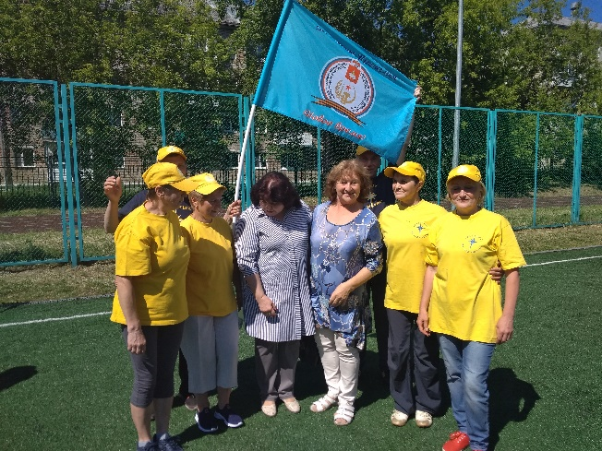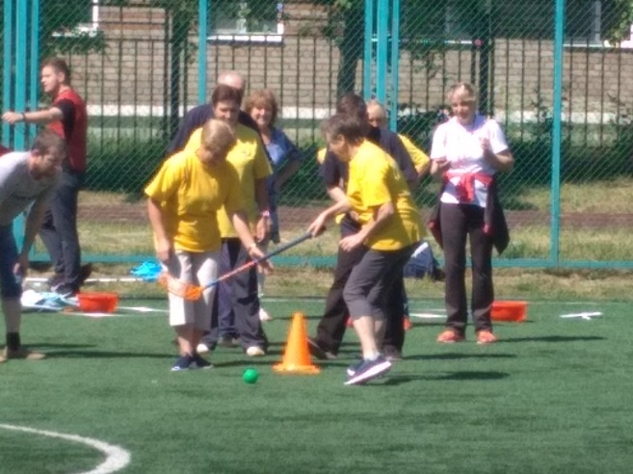
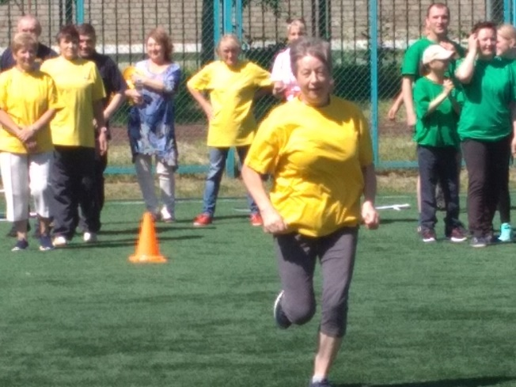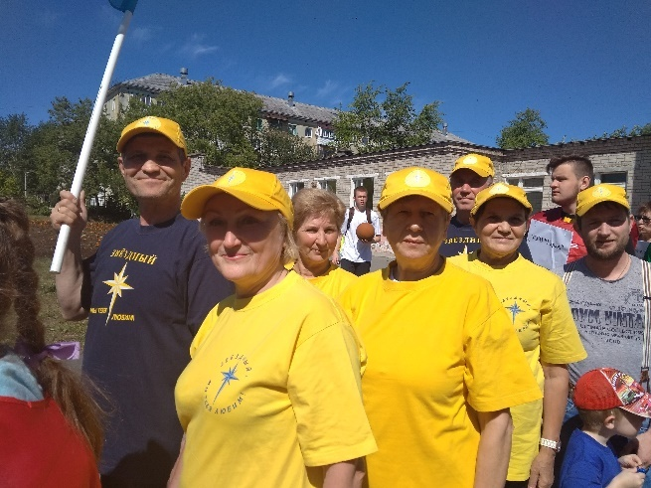

Торжественное открытие Празднования Дня Звездного, которое прошло под девизом «С праздником, любимый Звездный!», состоялось 29 июня 2019 года.
Наши ветераны в этот день принимали участие в торжественном построении, и организации и проведении площадки «Радуга талантов». Несмотря на очень дождливую погоду в этот день, участие в мероприятиях приняли 38 человек.
Наша колонна на построении была украшена цветными шарами и флагом.
На нашей площадке была организована выставка выпечки и блюд.
Все желающие могли прочитав стихи, спев песню получить угощение и приз. Желающих попробовать было очень много. Дети с удовольствием за приз читали стихи и пели. Было осень весело.
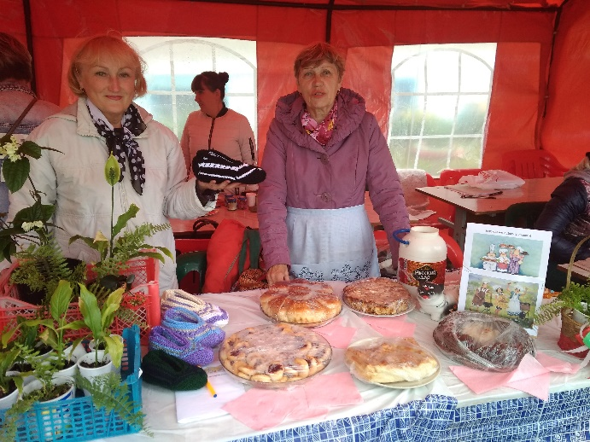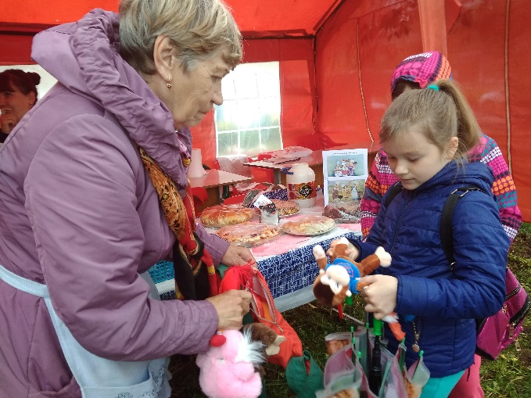

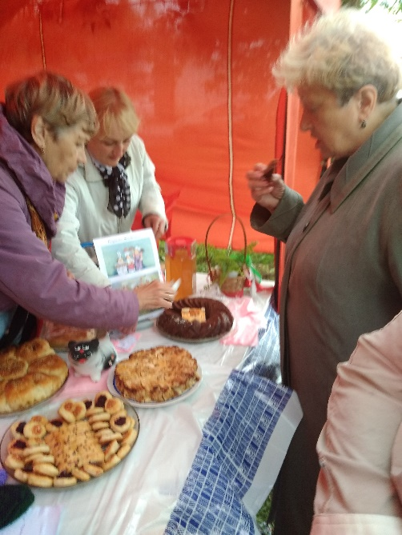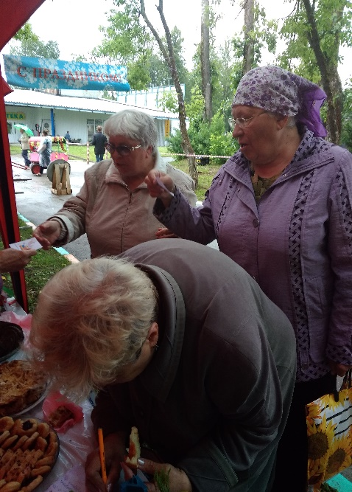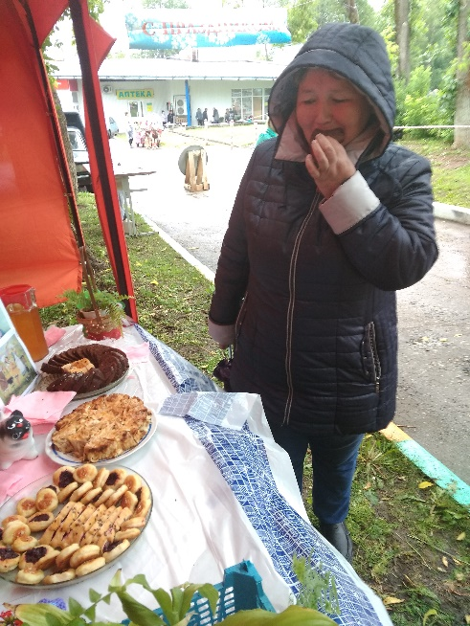

Была организована выставка декоративно-прикладного творчества ветеранов. Свои работы предоставили 14 ветеранов. Это были вышивка, вязание, работы из бисера, изготовление мыла, живопись и многое другое.
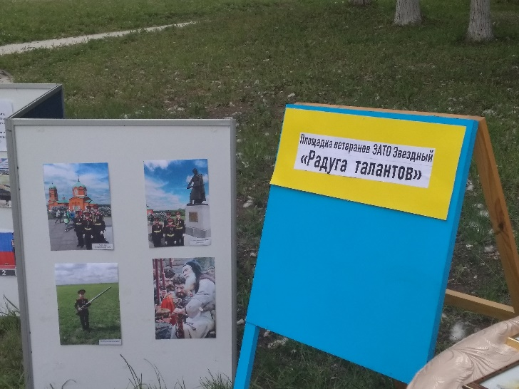
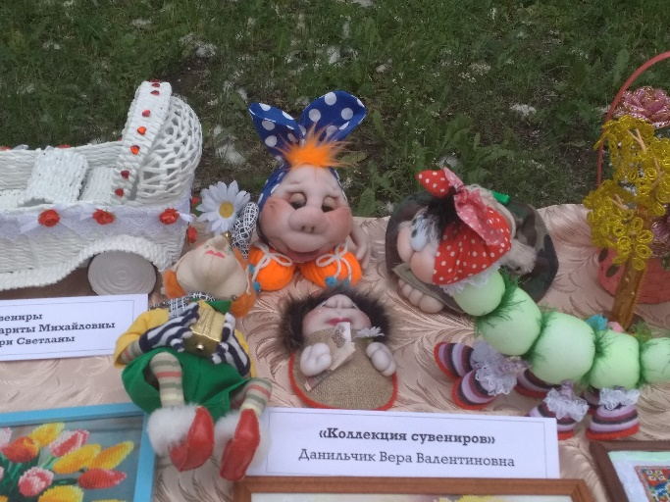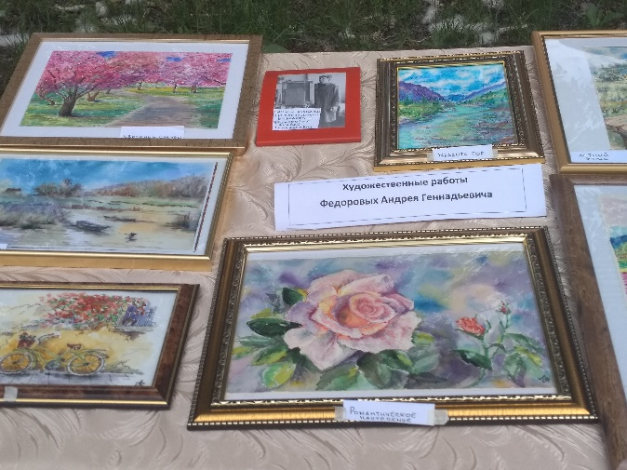
Впечатление от выставки у всех только положительное. Некоторые ветераны обращались с пожеланиями привлекать и их к таким выставкам.
Также на организованной Советом ветеранов площадке доводилась информация о проведении краевого смотра конкурса «Радуга талантов», разъяснялся порядок подачи заявок и участия в этом конкурсе.

Совет ветеранов ЗАТО Звездный

